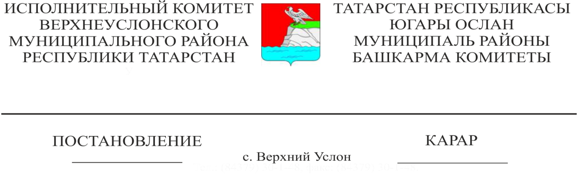

08.02.2022 128

2022 нче елга Татарстан Республикасы Югары Ослан муниципаль районының «Иннополис шәһәре» муниципаль берәмлеге территорияләренә «Иннополис шәһәре» дәүләт автоном белем бирү учреждениесен беркетү турында

Югары Ослан муниципаль районы территориясендә яшәүче гражданнарга башлангыч гомуми, төп гомуми, урта гомуми белем бирү учреждениеләрендә гомуми белем алу мөмкинлеге гарантияләрен тәэмин итү максатларында, “Россия Федерациясендә мәгариф турында” 2012 елның 29 декабрендәге 273-ФЗ номерлы Федераль законның 9 ст.1 өлешенә, “Балаларны башлангыч гомуми, төп гомуми һәм урта гомуми белем бирү программалары буенча укырга кабул итү тәртибен раслау турында” Россия Федерациясе Мәгариф Министрлыгының 2020 елның 2 сентябрендәге 458 номерлы боерыгына, «Татарстан Республикасы Югары Ослан муниципаль районы» муниципаль берәмлеге Уставына таянып Татарстан Республикасы Югары Ослан муниципаль районы Башкарма комитеты КАРАР БИРӘ:

1. Югары Ослан муниципаль районының «Иннополис шәһәре» муниципаль берәмлеге территорияләрендә гражданнарны башлангыч гомуми, төп гомуми һәм урта гомуми белем бирү программаларын гамәлгә ашыручы «Иннополис мәктәбе» дәүләт автоном гомуми белем бирү учреждениесен 2022 елда башлангыч гомуми, төп гомуми һәм урта гомуми белем бирү уку-укыту программалары буенча укырга кабул итү өчен кертергә (1 нче кушымта).

2. «Татарстан Республикасы Югары Ослан муниципаль районы мәгариф бүлеге» муниципаль казна учреждениесенә әлеге карарны Югары Ослан муниципаль районының «Иннополис мәктәбе» дәүләт автоном гомуми белем бирү учреждениесе җитәкчесе игътибарына җиткерергә.

3. «Иннополис мәктәбе» дәүләт автоном гомуми белем бирү учреждениесе җитәкчесенә балаларны кабул иткәндә әлеге карар белән эш итәргә.

1. Әлеге карарны «Татарстан Республикасы Югары Ослан муниципаль районы мәгариф бүлеге» муниципаль казна учреждениесенең рәсми сайтында һәм «Иннополис мәктәбе» дәүләт автоном гомуми белем бирү учреждениесе сайтында «Интернет» мәгълүмат-телекоммуникация челтәрендә урнаштырырга.
2. Әлеге карарның үтәлешен тикшереп торуны «Татарстан Республикасы Югары Ослан муниципаль районы мәгариф бүлеге» муниципаль казна учреждениесе начальнигына йөкләргә.

Башкарма комитет Җитәкчесе И. И. Шакиров

Әзерләде һәм бастырды

Ф.М. Әхмәтова, 5 нөсхәдә.

1 нче кушымта

Татарстан Республикасы Югары Ослан муниципаль районы Башкарма комитетының 2022 ел_________ №_________ Карары белән расланды

2022 елда гражданнарны башлангыч гомуми, төп гомуми һәм урта гомуми белем бирү программалары буенча укырга кабул итү өчен Югары Ослан муниципаль районы территорияләренә беркетелгән гомуми белем бирү

учреждениеләре исемлеге

|  |  |  |  |
| --- | --- | --- | --- |
| № | Гомуми белем бирү учреждениесе | Гомуми белем баскычлары | Авыл җирлекләре (авыл җирлеге)территориясендә урнашкан беркетелгән торак пунктлар |
| 1. | «Иннополис мәктәбе» дәүләт автоном гомуми белем бирү учреждениесе | Башлангыч гомуми белем,  төп гомуми  мәгариф,  урта гомуми белем | Иннополис шәһәре  (Спорт урамы, 100, 102, 104, 106, 108, 110, 112, 114,116,118, 120, 122, 124, 126, 128, 130, 132, 134, 136, 138, 140, 142,  Үзәк урамы, 155, 157, 159, 161, 165, 167, 169, 171, 173, 175, 177, 179, 181, 183, 185, 187, 189, 191, 193, 195,  Университет урамы, 1 корп.1, корп.2, корп.3, корп. 4) |